TVBS電子商務平台開發專案說明

2020/8/5 V5

一、專案目的及目標 2
二、時程規劃 2
三、需求架構說明 3
四、需求功能說明 4
(一) EC前台 4
(二) TVBS管理後台 13
(三) 商家管理後台(SCM) 20
(四) 其他整合項目 24
(五) 其他需求 26
五、系統及資安需求 27
(一) 系統架構需求 27
(二) 資訊安全需求 28
(三) 監控告警機制 28
附件一：正流程 28
附件二：逆流程 29
附件三：正流程Flow chart 30
附件四：逆流程Flow chart 31
附件五：購物車結帳wireframe 31

一、專案目的及目標
- 現有電商平台受限於外部廠商開發架構，修改及優化皆需負擔額外費用，且開發較費時，無法即時依營運策略配合調整，為有效搭配商務發展，需逐步移轉為內部技術人員自行維護，故需替換為內部熟悉之開發框架及作法。
- 前端使用體驗較差，如｢組合活動(任選N件折扣)｣及｢多購物車結帳｣等流程皆有優化之空間，需進行優化以有效提升轉換成效。
- 因應未來電商營運策略，擬改用｢品牌館概念｣增加未來品牌電商擴充之彈性，另亦評估導入｢統倉管理｣、｢供應商權限控管｣等機制，以降低電商購物門檻及提升內部管理效益，故需調整現有電商架構。
- 鑑於上述原因，擬重新建置電子商務平台，並期望選用Magento電商平台系統作為主要開發架構。其系統屬開放式資源，於外部系統整合及擴充度上較無限制，前端樣式設計的客製化自由度亦較高，另支援多國語言，以利未來發展海外市場。故就長遠發展規劃，選用Magento將有利於延伸未來多角化經營觸角，能更有效且靈活的因應策略變化動態調整。

二、時程規劃
完整專案需建置TVBS EC商城，此商城可支援食尚玩家、女人我最大及未來其它欲發展之品牌商城。階段性規劃為：
- 第一階段為建置食尚玩家品牌商城，並將電商平台整合進食尚玩家網站與APP中，期望於2021年6月底上線。
- 第二階段為建置統倉系統及女人我最大品牌商城，並將電商平台整合進女人我最大網站與APP中。

三、需求架構說明
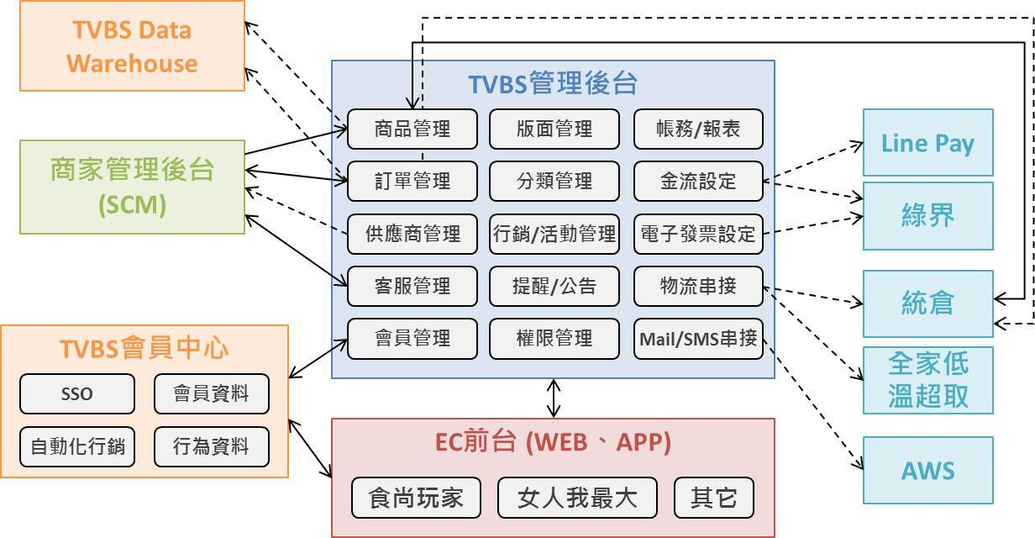
- 採B2B2C架構，各供應商可依帳號登入｢商家管理後台(SCM)｣進行商品上架/維護/出貨/退貨，｢TVBS管理後台｣負責審核商品/客戶服務/行銷操作/業績管理/版面控管/權限控管等，以有效管理供應商及即時掌握前端銷售狀況。
- 營利模式為｢revenue sharing｣，可依據商品設定分潤比例，銷售成立後系統自動拆帳，並於每月雙方對帳後進行撥款作業。
- 前端商城採單一TVBS EC商城，於此商城中以品牌館方式開設「食尚館｣、｢女大館｣及其他未來欲開立之館別。
- 此TVBS EC商城首頁將自動抓取各品牌館特定商品區塊，如各館主推活動Banner、食尚館熱銷&最新商品、女大館熱銷&最新商品等，各品牌館特定區塊異動需同步更新至首頁對應區塊。
- 各品牌館可依品牌調性套用不同版型，並可各自設定該館主色及輔色等色系定義。
- 網站使用RWD架構。
- App需以原生方式進行整合開發，EC平台提供必需之API，供App端整合串接。(食尚App整合食尚品牌館、女大App整合女大品牌館)，第一階段可先以webview進行串接上線。
- 需串接｢金流｣(綠界及Line Pay)、｢物流｣(統倉及超商取貨)、｢電子發票｣、｢SMS/Mail發送｣，並整合｢TVBS會員中心｣進行登入/註冊及相關行為資料收集。

四、需求功能說明

(一) EC前台
功能項目 | 項目說明
TVBS EC首頁 | 1. 導覽列顯示TVBS旗下各EC品牌館入口：食尚玩家、女人我最大、及其他未來欲開立之館別。  2. 目前希望全由系統自動抓取各品牌館特定商品區塊，如各館主推活動Banner、熱銷商品、最新商品、精選商品等，並提供加入購物車之功能。  3. TVBS EC首頁為單一商城，可在「食尚館｣、｢女大館｣及其他未來欲開立之館別自由切換瀏覽，並進行購物同步結帳。  4. Phase 1雖僅上線食尚館，但仍需針對TVBS EC首頁進行版面規劃，由系統自動抓取食尚館特定商品區塊，如食尚館主推活動Banner、食尚館熱銷商品、食尚館最新商品、食尚館精選商品(人工挑選)等，各食尚館特定區塊異動需同步更新至首頁對應區塊。
全站搜尋 | 1. 基本搜尋：提供條件排序選項 (最新、最熱銷、價格低到高、價格高到低)。  2. 進階搜尋：促銷優惠條件篩選 (免運、折價券、組合活動…等)。
品牌館導覽列 | 1. 分層品類列表(實際分類層級待規劃)：讓使用者在導覽列上一次看到大/中/小分類的產品類別，也便於讓搜尋引擎爬取所有產品分類。  2. 品牌列表：列出該館所有品牌明細。  3. 可彈性設定活動連結。
品牌館首頁/分類/商品頁 | 1. 首頁：主推活動Banner、最新商品、熱銷商品、品牌推薦等資訊。  2. 分類頁：該分類推薦商品、分類商品列表(提供依上架時間、銷售狀況、售價高低排序)。  3. 商品頁：商品影音、圖文說明、規格、適用之優惠活動等相關資訊。
活動頁 | 自訂商品活動頁 (可透過後台設定版型、依預定時程上下架)
隱形賣場頁 | 不出現在前台商品列表中，亦無法被站內及站外搜尋，僅可透過URL連結到商品頁下單。
商品推薦版位 | 1. 類型：瀏覽紀錄、關鍵字推薦(優先推薦同一供應商之關鍵字商品，如同供應商商品數不足再以相同關鍵字之商品依上架時間由新至舊遞補)、手選推薦。顯示商品圖片、名稱、價格、加入購物車功能。  2. 露出頁面：  - 首頁/分類頁：手選推薦(版位名稱可於後台自定義)  - 商品頁：關鍵字推薦(版位名稱：「別人也買過」，推薦商品數視設計版型而定)、瀏覽紀錄(版位名稱：「瀏覽紀錄」，推薦商品數視設計版型而定)。  - 結帳頁step 1：瀏覽紀錄(版位名稱：「瀏覽紀錄」，推薦商品數視設計版型而定)。
商品分享功能 | Line / FB
商品加入收藏 | 將商品收藏至該會員的收藏清單。
缺貨商品 到貨通知 | 可針對缺貨商品設定到貨通知，庫存補齊後透過SMS發送到貨通知，SMS中需包含商品短網址連結。消費者需登入會員才可使用｢補貨提醒通知｣功能，若尚未紀錄手機號碼，則需請會員補填手機號碼，且其手機號碼需更新回TVBS會員系統。
商品加入購物車 | - 支援「同品項不同規格，可同時加入購物車」，ex. 牛仔褲，可同時購買31號尺碼及32號尺碼。  - 沒登入會員帳號亦可加購物車，但登入會員後會自動合併該會員帳號下已加入購物車之商品。  - 商品確定加入購物車時，需同時選擇物流配送方式。Phase 1 支援物流選項包含「宅配到府、超商取貨」，物流配送方式確認後方可加入購物車。Phase 2 增加統倉物流「快速到貨」選項。
結帳 | 1. 結帳step 1：  - 登入會員後，自動合併登入前、登入後購物車商品。  - 按物流配送方式不同區分購物車，點選其中一物流配送方式可檢視該物流購物車下商品清單。  - 商品按供應商排序，分別列出商品資訊(商品圖片、商品名稱、訂購數量、單價)及運費，各供應商商品如遇溫層不同，則各自顯示該溫層的免運門檻，如符合免運標準，則運費為$0。未達優惠活動門檻之商品，系統自動提醒並提供活動頁連結。  - 一次僅能針對其中一物流配送方式之購物車，勾選單個或多個供應商商品進行一次性結帳。  - 提供刪除購物車內商品之功能。  - 提供收藏購物車內商品之功能。  - 選擇是否使用折價券、折扣碼或會員專屬折扣(ex. 個人折價券)。如同時有多種優惠(如全館折扣活動、折扣碼、折價券，不包含組合活動)，則系統自動推薦最優惠之 折扣給使用者，但需排除折扣後毛利<0之優惠。(Phase1以Magento原生功能為主，Phase2視需求客製優化。)  - 點選結帳時，如內含低溫商品，則彈跳重要訊息提醒：「低溫商品，不適用於7天鑑賞期條款，除了商品本身瑕疵、損壞、作業疏失或運送過程而造成的損毀，才能申請退換貨。」，確認後才進到step 2。  2. 結帳step 2：  - 顯示本次結帳購買商品清單及總金額，總金額及結帳按鈕可浮動顯示在置底位置。  - 按本次結帳的物流配送方式，填寫相對應的收件資料。訂購人資料，要更新回TVBS會員中心。  - 宅配：姓名/公司名稱、電話號碼、地址、郵遞區號，需記錄顧客最近一次收件資料。  - 全家超商取貨：收件人姓名、收件人手機號碼，選擇取貨門市，並提醒「務必填寫與身分證件相符的真實姓名以便門員查驗，方可順利取貨」。期望phase 2能記錄顧客最近一次取貨門市。  - 選擇付款方式:  - 信用卡，勾選是否同意記錄本次付款資訊，並設定為快速結帳。  - ATM轉帳。  Phase1全站商品皆支援信用卡、ATM轉帳兩種付款方式。  Phase2期望能針對特定商品，指定付款方式。在結帳流程中，如若有其中一項商品不適用特定付款方式，則選擇該方式後需跳提醒。說明: 在商品上架時需定義該商品支援的付款方式，如用戶選擇的付款方式不適用於該商品，則跳提醒並自動將其從此次結帳中移除(商品仍保留在購物車內)。  - 選擇電子發票：  - 個人雲端發票：可選擇「手機條碼」、「會員載具」。  - 雲端發票捐贈：待詳列捐贈單位。  - 公司用：提供三聯式電子發票供線上列印，需輸入公司抬頭統編。  - 訂單留言：提供顧客針對此筆即將結帳訂單留言，50字內。  - 點選「結帳」則進入對應之支付畫面，支付完成再進到step 3，如選擇ATM則直接進入step 3。  3 . step 3：訂購完成。  - 如為「ATM」，則顯示繳款帳號及繳費截止日。  - 結帳完成字樣：  已付款：您的訂單已成立，商品預計YYYY/MM/DD(訂單成立日+5天)開始配送(預購商品除外)，感謝您的購買。  未付款：您的訂單已成立，請於YYYY/MM/DD前繳費，商品預計於付款後5天內開始配送(預購商品除外)，感謝您的購買。  - 顯示訂購資料：訂單編號、訂單日期、訂單金額、付款方式、收件人資料(姓名、電話、地址)，並可下拉展開完整結帳商品明細。  - 提供「回首頁」(原所在館別首頁)、「其他訂單查詢」入口。
訂單列表/訂單取消/退貨線上申請功能 | 預設顯示近3個月消費記錄，排序由新→舊，可再切換查詢一年內之歷史訂單。  - 訂單詳情：  - 訂單編號：系統自動配發之流水號。  - 訂單日期。  - 訂單總金額。  - 付款方式。  - 付款狀態：未付款，已付款、已退款。  - 收件資訊：收件人姓名。  - 發票編號  - 訂單詳情：顯示所有商品之折扣後單價，按供應商做區分，如遇同供應商不同溫層再細分開來，顯示各自的配送狀態。  - 訂單提問：進入表單留言畫面，顯示欄位為訂單編號(自動帶入，不可修改)、問題主旨、詢問內容、上傳圖片(支援jpg, png, jpg)、姓名(自動帶入會員資料，可修改)、聯絡手機(自動帶入會員資料，可修改)、聯絡信箱(自動帶入會員資料，可修改)。(Phase1以Magento原生功能為主，Phase2視需求客製優化。)  - 訂單取消或退貨：  - 貨態為「備貨中」之訂單(常溫/冷藏/冷凍)，提供訂單取消功能。  - 貨態為「已送達」之訂單(常溫)，於送達後隔天起算7天內提供退貨功能。  - 若為「組合活動」商品，需所有活動商品一起取消或退貨。若該次結帳使用整筆結帳之折扣碼或折價券，則需整筆結帳一起取消或退貨。  <訂單詳情示意>  2. 貨態說明：狀態變更之條件詳見附件一、二，貨態流程為「訂單成立→備貨中→理貨中→已出貨(顯示配送物流商、配送宅配單號)→已送達」，如中途取消則貨態變為「訂單取消」，如申請退貨則流程接續為「退貨處理中→已退貨」。  - 進到結帳step 3不論是否付款，貨態變成「訂單成立」。  - 付款方式選擇「信用卡、Apple Pay、Google Pay、Line Pay、超商取貨付款」，訂單成立後自動進入備貨中。  - 付款方式選擇「ATM轉帳」，需等待付款狀態變為「已付款」，配送狀態才進入備貨中。在尚未付款完成前，不扣商品庫存。若ATM轉帳與訂單金額不符，則付款狀態變為｢付款異常｣，需於TVBS後台通知客服聯繫用戶進行加減帳。  - 配送狀態之更新主要是透過「SCM系統」之供應商設定，資訊同步更新於「TVBS管理後台」的訂單管理系統。
會員中心 | 1. 提供既有會員帳號登入、新會員註冊功能，串接TVBS會員SSO機制。  2. 會員資料：  - 基本資料：欄位比照現有TVBS會員中心。  - 信用卡管理：提供已紀錄之信用卡號修改及刪除(支援至少一組卡號，以綠界提供服務功能為原則)  3. 訂單查詢：規格比照前一單元功能說明  4. 折價券查詢：  - 顯示該會員帳號下適用之折價券，顯示各折價券使用日期區間、折價券活動名稱、折價券面額、單品滿額多少可使用、提醒字樣(ex. 部分商品適用，請依商品頁顯示為主)。  - 各折價券可查看其適用商品，其適用商品版面可套用分類頁版型。  5. 收藏商品：顯示商品圖、商品名稱、售價，並提供加入購物車及刪除收藏之功能。  6. 問答紀錄：預設顯示近3個月之問答紀錄，並提供日期區間篩選功能查找過往客服聯絡記錄。(Phase1以Magento原生功能為主，Phase2視需求客製優化。)
我要提問 | 1. 提供FAQ及線上提問功能。  2. FAQ (靜態頁面)：退貨/退款程序說明、商品退貨需知、退貨程序說明、退款程說明、查詢配送/回收商品、異動訂單資料、付/退款怎麼看、如何登入會員、折價券使用方式、購物需知、發票開立、寄送、超商取貨須知、網站操作方式、隱私權政策、服務條款。  3. 線上提問：需先登入會員，欄位比照訂單提問，顯示欄位為訂單編號(非必填)、問題主旨、詢問內容、上傳圖片(支援jpg, png)、姓名(自動帶入會員資料，可修改)、聯絡手機(自動帶入會員資料，可修改)、聯絡信箱(自動帶入會員資料，可修改)。

(二) TVBS管理後台
功能項目 | 項目說明
重要提醒 | - 重要提醒：  - 針對待審核、未出貨訂單(訂單成立+已付款=備貨中之訂單)、訂單異常、庫存不足、客訴…等需即時處理問題，顯示提醒功能。  ✪待審核定義：新品第一次上架及當供應商修改既有商品價格、分潤比、庫存減量，皆需由 TVBS 管理後台審核，此為待審核之條件定義。  ✪未出貨訂單定義：訂單成立後，訂單狀態為"待確認"+出貨狀態"備貨中"，當兩狀態同時存在時，即為未出貨訂單。  ✪正面表列需即時處理問題：新品提報待審核、商品異動待審核、供應商訂單未出貨、供應商庫存接單量不足(庫存低於安全水位)、顧客問貨/ 客訴。  - 重大資訊公告欄。
Dashboard | 銷售狀況儀表板，如：銷售額、平均訂單金額、暢銷供應商、商品瀏覽數、受眾群組(需搭配EC顧客分群機制)、裝置類別等。可使用日期區間進行篩選檢視成效。(Phase1以Magento原生功能為主，Phase2視需求客製優化。)  ✪整體數據報表 :  1-Acquistion(用戶數據) : 用戶工作階段數、不重複用戶數、網頁瀏覽數、新工作階段比例(新用戶工作階段數/整體用戶工作階段數)、回訪率(工作階段數/不重複用戶數)、裝置類別(PC、Tablet、Mobile)。  2-Behavior(行為數據) : 跳出率、平均網頁停留時間、平均單次工作階段頁數。  3-Conversions(轉換數據) : 整體訂單數、營業額、分潤金額、轉換率(訂單成交數/用戶工作階段數)、平均訂單價值。  ✪新舊客到達頁面分析 : 到達網頁瀏覽量、新舊客平均訂單價值、瀏覽網頁價值。  ✪網頁標題資料分析 : 標題 Top 10之瀏覽量、跳出率、平均停留時間。  ✪搜尋字詞報表 : 關鍵字 Top 30之點擊次數、成交數、平均收益、轉換率。  ✪交易時段資料透視表 : 各小時交易次數、各小時平均訂單金額、各小時轉換率。
版面及分類管理 | - 可分別管理EC商城首頁/品牌館首頁/各分類頁之版面呈現，提供多種區塊模組供人員彈性選擇。  - 定義商品分類層級與名稱。  (Phase1以Magento原生功能為主，Phase2視需求客製優化。)
商品管理 | - 預設優先顯示待審核商品，可依據商品狀態、供應商、品名等欄位進行搜尋。  - 可針對各商品進行內容修改，資料需同步到SCM後台。(Phase1以Magento原生功能為主，Phase2視需求客製優化。)  - 可針對供應商商品上下架(含各項欄位防呆機制，例如分潤比防呆)、商品金額異動(需列出修改前後差異)、分潤比異動(需列出修改前後差異)進行審核。若供應商修改已上架商品資訊，只要不涉及價格與分潤比，則不需審核直接露出。審核流程:待審核→審核通過/已退件  - 管理各商品支援之付款方式，TVBS於新品審核時需定義付款方式，已上架商品可進行修改。  - 庫存減量需審核，庫存增量則不需審核。若減量後低於「安全庫存量」，系統將自動提醒TVBS管理後台。  - 隱形賣場設定。
訂單管理 | - 系統優先提醒狀態為｢備貨中｣之訂單商品，由舊至新排序。  - 訂單查詢：可使用訂單編號、會員編號、供應商、訂單狀態、配送方式、配送狀態、付款狀態等條件進行搜尋。(Phase1以Magento原生功能為主，Phase2視需求客製優化。)  - 可針對每筆訂單進一步檢視訂單細節，包含訂單成立日期、訂購資料(包含會員ID)、收件資料、商品明細、問答紀錄、付款及退款日期、訂單取消/退貨日期、訂單狀態、付款狀態、配送狀態、送貨日期、物流單號、店配狀態、管理者操作記錄等。(Phase1以Magento原生功能為主，Phase2視需求客製優化。)  - 可針對各訂單手動取消並辦理退貨、退款服務。  - 訂單狀態、物流狀態、付款狀態保留手動修改的空間。  - 表列訂單資訊: 訂單成立日期、訂購資料(包含會員ID)、收件資料、商品明細、問答紀錄、付款及退款日期、訂單取消/退貨日期、訂單流程及現行狀態、付款流程及現行狀態、配送流程及現行狀態、送貨日期、物流單號、管理者操作記錄、取消訂單原因備註、取消類型(顧客部分取消/顧客全部取消/ATM未付款自動取消)  【貨態正逆物流詳見附件一、附件二、附件七、附件八】
帳號權限管理 | - 平台各帳號權限管理 (商發/行銷/客服/財務等)，依權限使用/顯示相關功能。  - 帳號登入時，除鎖定IP外，並提供二次驗證機制 (OTP)或Google Authenticator。
供應商管理 | 供應商資料、帳號設定。
行銷管理 | - 折價券、折扣碼(同一走期不限組數)、級距式優惠/訂價。(Phase1以Magento原生功能為主，Phase2視需求客製優化。)  - 組合活動：全館/特定分類/特定品項滿額優惠/加贈/加購、全館/特定分類/特定品項滿件優惠/加贈/加購等。(Phase1以Magento原生功能為主，Phase2視需求客製優化。)  - 優惠使用限制設定 (例如特定會員(歸戶與否)、金額、生日、商品、館別、多重優惠等)  - 購物車加價購優惠：設定結帳時加價購優惠商品，可於後台設定商品ID及加價購金額。  - 可彈性針對已上架活動進行關閉下架或調整走期之作業，但不得修改優惠內容，尚未上架之活動則可彈性修改走期與優惠內容。(Phase1以Magento原生功能為主，Phase2視需求客製優化。)
會員管理 | - 整合TVBS會員中心。  - 提供會員查詢/修改(資料需同步回TVBS會員中心)、訂單查詢、客服聯絡記錄查詢、黑名單設定之功能。  - 被設定黑名單之顧客，往後不能在EC商城購物結帳，此黑名單帳號需同步到TVBS會員中心。
活動頁管理 | 1. 活動頁版型/內容設定、查詢、上下架管理。  2. 提供多種區塊模組，供管理者以拖曳的方式，加入標題、說明、商品、圖片、影片、社群連結…等，提高商店的完整度、頁面的豐富度。
報表管理 | 1. 系統查詢及匯出：自定義時間區間及館別進行查詢與下載  A. 訂單報表  B. 財務報表  C. 對帳報表  D. 客服明細資料  2. 自動寄送報表：  A. 訂單報表(戰報)  a.週期：每日、週、月  b.需求：含已付款(或ATM待付款)訂單資料，以供預估業績及製作其他分析用  B. 財務報表  a.週期：每日、週、月  b.需求：已出貨後的訂單資料，金額需列為未稅、稅金、含稅三種價格，供財務使用  C. TVBS對帳表  a.週期：每月  b.需求：統整上個月已出貨(發票)或已退貨(折讓單)的訂單，需有正負項訂單，金額需列為未稅、稅金、含稅三種價格，運費，所有折扣等資料  D. 供應商對帳表  a.週期：每月  b.需求：統整該供應商上個月已出貨(發票)或已退貨(折讓單)的訂單，需有正負項訂單，金額含稅，運費，且不含我方吸收的折扣資料
其他系統設定 | 1. 金流設定 （例如綠界串接金鑰設定功能）  2. 電子發票相關資訊設定 (例如字軌)  3. 其他系統設定 (例如會員或系統通知信格式設定等)
客服功能 | (Phase1以Magento原生功能為主，Phase2視需求客製優化。)  - 優先列出尚未處理之問題單(未處理由舊至新排序，已處理由新至舊排序)，可依據問題單狀態、會員編號、負責人員、關鍵字等欄位進行查詢。  - 商發主管可指派問題單給對應之客服帳號。  - 客服人員可針對問題單進行回覆與聯繫，若該客服單已指派對應之客服人員，則僅限該人員可回覆。每筆客服單皆需記錄各帳號回覆與處理歷程。  - 客服回覆支援文字與圖片上傳功能，若遇到較艱深的產品問題，客服可視情況將問題透過系統拋給SCM指定供應商，供應商僅需就問題於系統內回覆，再由TVBS客服統一回覆顧客。  - 常用回覆設定：可設定至少10種制式回覆訊息，以便客服人員快速回覆。  - Zendesk:  1) 需提供會員ID及訂單資訊同步到zendesk，供客服使用會員ID或訂單編號查詢  2) 希望可支援B2B2C的完整客服溝通紀錄及流程，例如客戶提問先由TVBS管理人員進行確認，若無法回覆則轉單給對應之供應商，由供應商回覆給TVBS人員後，再由TVBS回覆給客戶  (目前參考zendesk操作介面，在處理C2B及B2C客服流程還蠻方便的，但對應到B2B之間的溝通似乎有點難度?!)
公告欄訊息管理後台 | 1. 管理公告欄資訊，可設定上下架時間及狀態。  2. 分為商發內部重要資訊佈達及對供應商事項公告。

(三) 商家管理後台(SCM)
功能項目 | 項目說明
登入 | 提供合作之供應商帳號登入機制，需與一般消費者從不同入口登入。
重要提醒 | 重大資訊公告欄。
商品管理 | - 新品提報。  - 系統自行生成SKU流水號與商品ID  - 商品基本資料：品牌、品名、特色關鍵字。  - 商品定價、售價、分潤比 (分潤比防呆)。說明:  ✪按品牌館別的不同，可各自設定分潤比下限，ex.分潤下限: 10% 。凡於此品牌館上架之商品，若分潤比低於10%，商品將無法上架。  ✪既有商品變價分潤防呆，以新品上架時的分潤為基準，提供下限 5% 的彈性調整空間，倘若分潤超過5%，系統於分潤欄位下方出現警告提示，例仍可送審，警告提示同步顯示於商發後台。ex. 新品上架分潤為 30%，變價分潤彈性下限為 25%，當分潤為 24% 時，系統出現警告提示。  - 商品分類設定：僅顯示該供應商可支援之分類，可跨館別複選多個分類，第一個設定之分類為主要分類，其餘分類為次要分類。  - 是否提報為贈品或加購品，需設定安全庫存量，庫存減量需審核。若提報為贈品，則價格欄位免填寫(價格=0)，若提報為加購品，則價格為加價購價格。  - 商品長寬高、重量(g)。  - 產品屬性、適用族群。  - 運送方式設定：溫層設定、本島/離島配送設定。  - 產品主圖、詳細說明bn、注意事項、詳細規格。  - 商品提報phase 1提供「單筆」提報，phase 2再支援｢批次｣提報。  - 已上架商品管理：  - 商品查詢功能，可使用審核狀態、商品ID、品名等欄位進行搜尋。  - 可針對各商品進行資料異動。  - 商品下架申請。  - 商品銷售狀況查詢。  - 商品贈品及加購品異動管理。  - 贈品及加購品行銷管理：定義各贈品及加購品關聯之主商品、行銷活動起訖時間。
訂單管理 | - 系統優先提醒狀態為｢備貨中｣之訂單商品，由舊至新排序。可依據訂單編號、會員編號、供應商、訂單狀態、配送方式、配送狀態、付款狀態等條件進行搜尋，依據搜尋條件顯示搜尋結果單數。  - 出貨管理-自出商品：  - 可針對單一訂單管理出/退貨狀態，或勾選多筆訂單使用匯出撿貨單及訂單明細功能，以便廠商管理整批訂單出貨、批次匯入回壓物流單號。  - 訂單狀態分為：待確認、已確認、已完成、已取消。如供應商已列印訂單明細、撿貨單、超商店配單…等，系統自動更新訂單狀態為「已確認」，回壓物流單號後則變為「已完成」，退款完成則變為「已取消」。  - 配送狀態依序為：訂單成立→備貨中→理貨中→已出貨(顯示配送物流商、配送宅配單號)→已送達。訂單一旦完成付款，配送狀態會自動變為「備貨中」，待供應商列印訂單明細、撿貨單、超商店配單等，狀態變為「理貨中」(此時顧客不可於前台取消訂單)，待確認商品寄出(回填宅配單號或超商店配單號)，配送狀態變為「已出貨」，出貨後｢3個工作天｣狀態自動變為「已送達」，或由廠商自行修改配送狀態。  - 出貨欄位：供應商可從系統選擇配送之物流商(ex.黑貓、宅配通、新竹物流…等)，再自填配送單號。  - 揀貨單、出貨明細…等凡經列印，系統狀態需顯示已列印，避免重複。  - 退貨管理：退貨單處理與狀態維護 (退貨商品拍照存證機制)  - 未出貨之訂單商品(常溫/冷藏/冷凍)，顧客提出訂單取消時，系統自動將訂單狀態變更為「已取消」，物流狀態變更為「未出貨」; 已付款之訂單由TVBS客服聯繫顧客辦理退款，於後台回壓退款完成，付款狀態亦同步更新為「退款完成」。狀態同步顯示在SCM及TVBS管理後台之訂單管理中。  - 已出貨之訂單(常溫/冷藏/冷凍)，顧客於EC前台提出退貨時，系統自動更新物流狀態為「退貨處理中」，由供應商自行安排物流取回，確認商品完整及是否需要收整新費或逆物流費後，於SCM系統回壓「退貨完成」，訂單狀態變為｢已取消｣，配送狀態變為｢已退貨｣。如顧客是超商未取貨或宅配拒收，則由超商物、或宅配物流退回至供應商再進行商品確認及回壓系統。  - 配送狀態變為｢已退貨｣時，若付款方式為｢online payment｣，系統自動觸發後續退款機制。若付款方式為｢ATM｣，則需拋轉回TVBS管理後台安排退款作業。  - 若退貨商品有缺損，供應商需拍照上傳SCM系統，並填寫整新費或逆物流費，再由TVBS管理後台客服與顧客聯繫後，再由TVBS管理後台｢確認退貨｣及安排退款作業。  - 退貨商品，庫存不回補。  - 訂單狀態、物流狀態、付款狀態保留手動修改的空間。  【貨態正逆物流詳見附件一、附件二、附件七、附件八】
庫存管理 | 分為「入倉庫存管理」、「自出廠商庫存管理」：  自出廠商庫存管理：庫存量管理、安全庫存設定。當庫存數量低於安全庫存，系統會同時通知SCM商家管理後台、TVBS管理後台。
報表功能 | 訂單相關報表、對帳報表。(Phase1以Magento原生功能為主，Phase2視需求客製優化。)  ✪商品銷量報表 : 詳列所有商品名稱、規格、庫存數量、售出數量（未確認／已確認）、 商品品號、原價、優惠價及成本價的資料。  ✪訂單報表 : 可選擇匯出指定日期範圍的訂單，並取得訂單資料、送貨及付款資訊及商品詳細資料等。  ✪庫存總表 : 所有商品(包含規格)庫存狀況，可按日期區間進行查閱商品庫存狀態。  ✪對帳報表 : 組合活動金額、末端售價金額、分潤比、平台費、銷售淨額、運費、付款完成日期、出貨日期、整新費、逆物流費、退貨單編號、退貨完成日期、發票號碼、折讓單開出日期、作廢開出日期、取消單編號、取消完成日期。
其他功能 | 供應商主檔維護：供應商資訊、聯絡窗口、運費門檻及運費設定，運費設定需包含本島運費設定(常溫、冷藏、冷凍)、離島運費設定(常溫、冷藏、冷凍)。

(四) 其他整合項目
功能項目 | 項目說明
金流 | 介接金流Gateway (線上正逆向金流)，phase 1需至少支援以下付款方式：(目前暫定為綠界、信用卡號儲存功能由綠界系統提供)  1. ATM - 虛擬ATM  2. 信用卡
物流 | 1. 配送方式分為兩種：商家自行配送 (宅配或超商取貨)，可配送商品為冷凍/冷藏/常溫等商品。  2. 貨態配送資訊顯示：  - 商家自行配送，貨態由商家透過商家管理後台進行維護。  - 整合超商取貨：冷凍/冷藏商品串接全家，支援線上付款，超商取貨，暫不開放貨到付款。
電子發票 | 1. 整合電子發票加值中心  2. 電子發票使用TVBS會員載具/手機條碼/自然人憑證  3. 發票字軌管理  4. 二聯式/三聯式發票、紙本列印、作廢折讓、捐贈  5. 中獎發票列印與通知
SMS/Mail Gateway | 提供SMS與Mail發送功能(使用AWS服務)，系統自動發送SMS、mail觸發條件：  - 購物車商品未結帳 (SMS、mail)  - 訂單成立通知-信用卡/LINE Pay/其他行動支付 (mail)  - 訂單成立通知-ATM (多一段ATM虛擬匯款帳號、付款成功) (SMS、mail)  - ATＭ未付款，於到期前一天提醒 (SMS、mail)  - 訂單付款完成 (mail)  - 訂單取消通知 (mail)  - 低溫宅配出貨通知 (SMS、mail)  - 購買證明開立通知(發票) (mail)  - 缺貨商品到貨 (SMS、mail)  - 到貨取貨通知 (SMS、mail)  - 退貨申請通知 (mail)  - 退款申請通知 (mail)  - 退款完成通知 (mail)  - 客服自動回覆信(消費者發問後) (mail)  - 客服回覆信(客服回覆後) (mail)
TVBS會員中心 | 1. 整合TVBS會員中心(SSO)，包含註冊、登入、修改會員資料。

(五) 其他需求
功能項目 | 項目說明
追蹤插碼與設定 | 1. GTM、GA event及電子商務設定  2. FB Pixel  3. TVBS用戶行為追蹤碼
SEO優化 | 結構化資料、Sitemap、meta、網頁標籤等。
EC DB資料同步至TVBS資料中心 | 提供適當機制將EC DB資料 (交易資料、商品&商家資訊等資料)同步至TVBS資料中心。
API | 1. 加入購物車  2. 取得購物車內容  3. 取得賣場資訊  4. 收藏商品  5. 商品搜尋  6. 商城目錄/分類商品/商品明細等商城相關API  7. 購物車/結帳頁/訂單資訊等交易相關API  8. 會員資料管理相關API
舊資料移轉 | 1. 需移轉商品、SKU、會員歸戶之折價券等資料。  2. 歷史訂單記錄可視情況移轉之新平台，至少需提供近15天內之訂單資料與金額，以利鑑賞期內用戶可查訊訂單並辦理取消或退貨，若實際執行有難度，則需提供可人工辦理取消或退貨之作法。

五、系統及資安需求

(一) 系統架構需求
- 系統架構在設計上，各單元需支援備援架構，並具備依照需求進行系統擴充之機制。
- 需能夠整合AWS CDN & 其他cache機制，以提升網頁瀏覽效率。

(二) 資訊安全需求
- 系統上線前需通過弱點掃描與滲透測試等資安檢測。
- 系統要能夠依照角色賦予對應權限，可針對系統內不同使用者、不同組織等條件區分不同權限，管理使用功能與瀏覽資料之範圍或是可異動之資料類型。
- 稽核追蹤機制(Audit Trail)：
  - 系統要能記錄登入帳號資訊 (例如帳號、時間、IP等)
  - 特定欄位 (例如價格、分潤、優惠等)異動紀錄 (操作之帳號、異動資料欄位之歷史資料)。
- 管理後台針對個資欄位進行必要之隱碼。(此功能需配合權限設定顯示適當個資內容)
- 個資加密傳輸 (例如使用AES256進行加密，Https進行傳輸)

(三) 監控告警機制
提供系統/訂單/金流等重要功能之監控告警機制，例如:
- 金流付款監控異常(如監控金流付款方式N分鐘內無新增訂單)
- 批次作業異常監控（如發票開立等排程功能）
- 訂單狀態異常監控（如N分鐘內大量取消訂單）
- 系統運作監控報警。

附件一：正流程

附件二：逆流程

附件三：正流程Flow chart
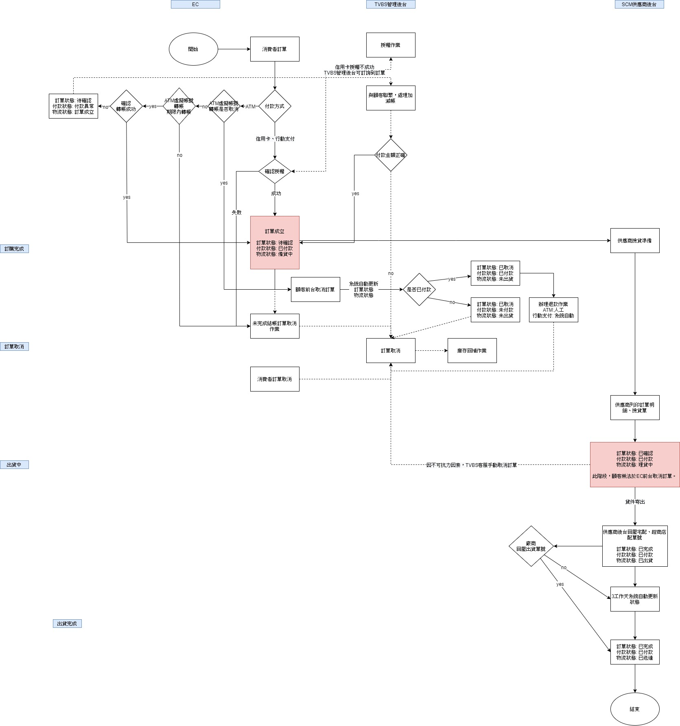

附件四：逆流程Flow chart
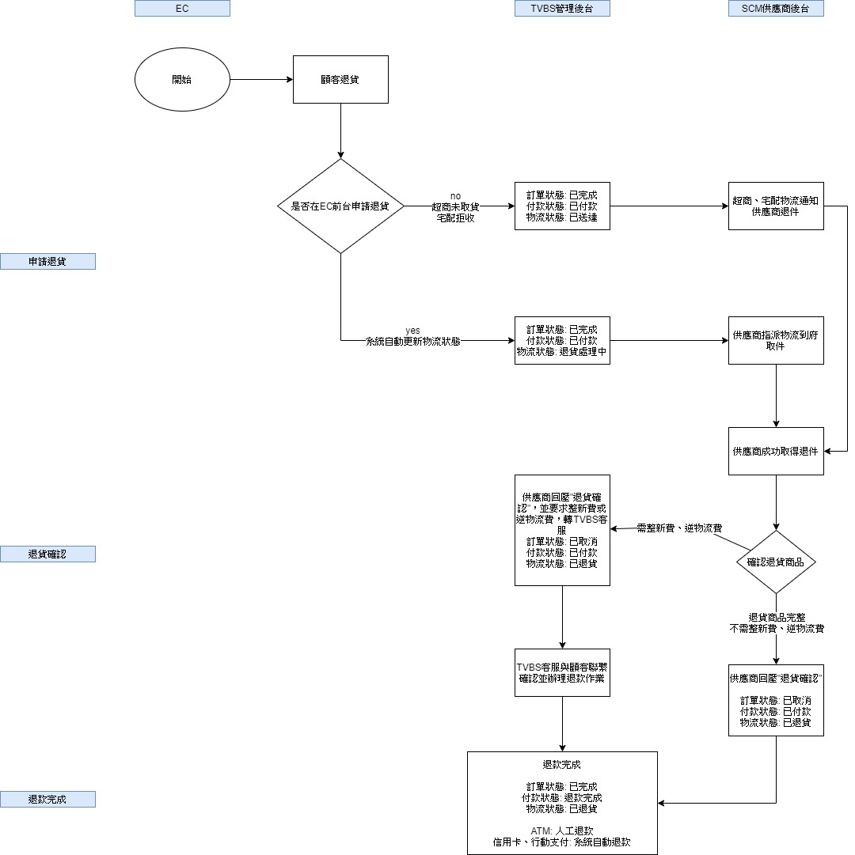

附件五：購物車結帳wireframe
網址: https://m5rt7q.axshare.com/#id=v9kfwt&p=flow

